2022年4月9日（周日） — 2022年4月15日（周五）

自动化晨检执行情况汇总如下：

# 统一销售门户（STSP）

|  |  |  |  |  |  |
| --- | --- | --- | --- | --- | --- |
| **执行失败原因** | **类型** | **是否被测系统原因** | **本周出现次数** | **是否闭环** | **是否已解决** |
| 结算异常，预览失败信息：执行规则失败，规则id212,I/O error on POST request for http://orddata/ordercenter/data/orderitem/queryOrderItem: Read timed out; | 系统原因 | 是 | 1 | 是 | 是 |
| 选择号码时，弹出异常提示款“号码状态为占用，不可预占” | 系统原因 | 是 | 4 | 是 | 是 |
| 结算异常，弹出异常提示框“产品【移动电话】对应设备号已在在途订单里被选购，请重新选号！” | 系统原因 | 是 | 4 | 是 | 是 |
| 页面弹出异常弹窗undefined | 系统原因 | 是 | 6 | 否 | 否 |
| 结算异常，预览失败信息：ORD1PROS0609ORD1PROS0609无法找到老资产数据[] 异常堆栈信息：com.shtel.paas.sdk.core.PaasBizException | 系统原因 | 是 | 1 | 是 | 是 |
| 定位客户，新建地址，输入地址信息，点击确认，页面弹出异常提示框（综资地址标识不能为空） | 系统原因 | 是 | 4 | 是 | 是 |
| 打开url时，页面卡在登录界面。 | 系统原因 | 是 | 4 | 否 | 否 |
| uim卡预占失败。 | 数据原因 | 否 | 5 | 是 | 是 |

详情如下：

1、【系统原因】结算异常，预览失败信息：执行规则失败，规则id212,I/O error on POST request for http://orddata/ordercenter/data/orderitem/queryOrderItem: Read timed out; **（闭环已处理）**

20220409（周六）1个案例：【主副卡一起过户】

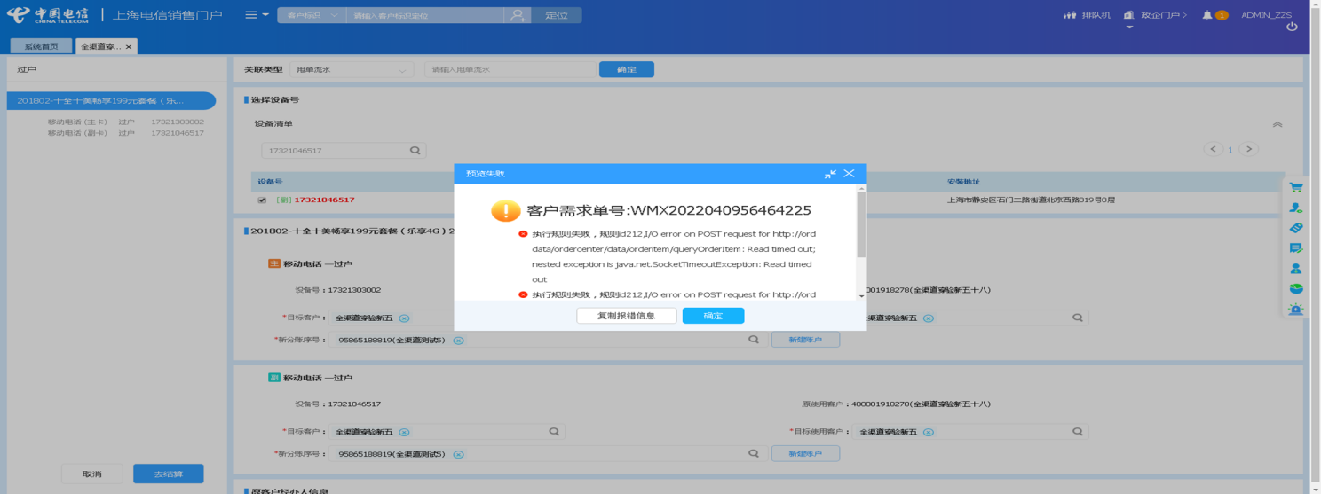

2、【系统原因】选择号码时，弹出异常提示款“号码状态为占用，不可预占”**（闭环已处理）**

20220410（周日）1个案例：【组合商品续约互转变更+副卡】

202204013（周三）1个案例：【组合商品续约互转变更+副卡】

20220414（周四）2个案例：【新装移动电话】（99执行机）、【新装移动电话】（77执行机）

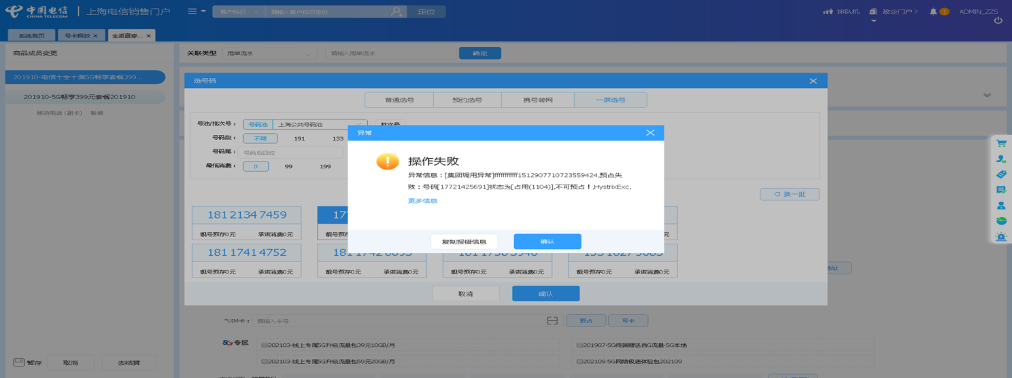

3、【系统原因】结算异常，弹出异常提示框“产品【移动电话】对应设备号已在在途订单里被选购，请重新选号！”**（闭环已处理）**

20220411（周一）3个案例：【新装移动电话】、【订购组合商品，配置可选包】、【组合商品续约互转变更+副卡】

20220413（周三）1个案例：【新装移动电话】

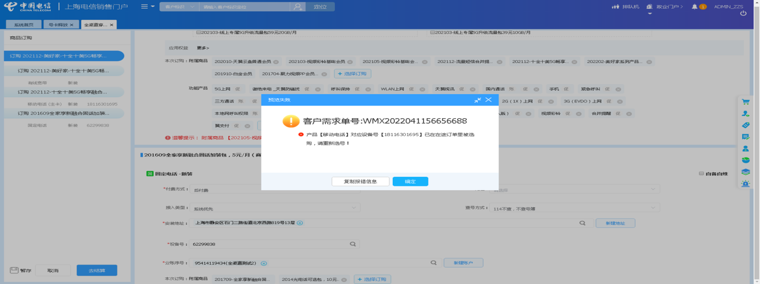

4、【系统原因】分并帐时页面弹出异常弹窗undefined。**（未闭环处理）**

202204013（周三）1个案例：【分账】

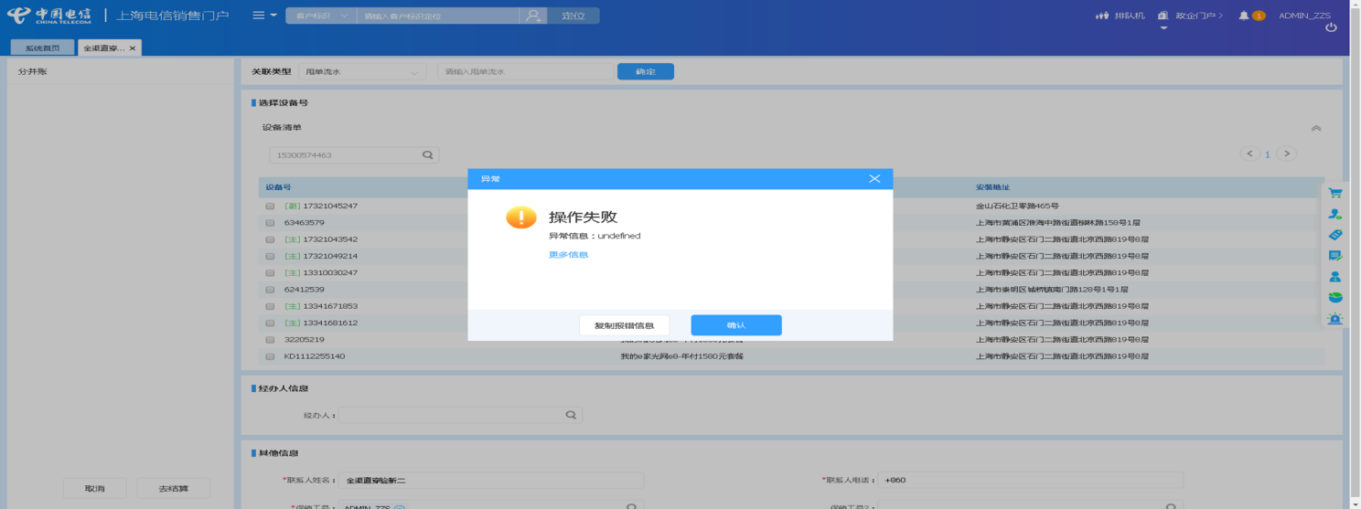

5、【系统原因】结算异常，预览失败信息：ORD1PROS0609ORD1PROS0609无法找到老资产数据[] 异常堆栈信息：com.shtel.paas.sdk.core.PaasBizException**（闭环已处理）**

202204013（周三）1个案例：【订购C+宽带的组合套餐，选择已有产品后订购关联包】

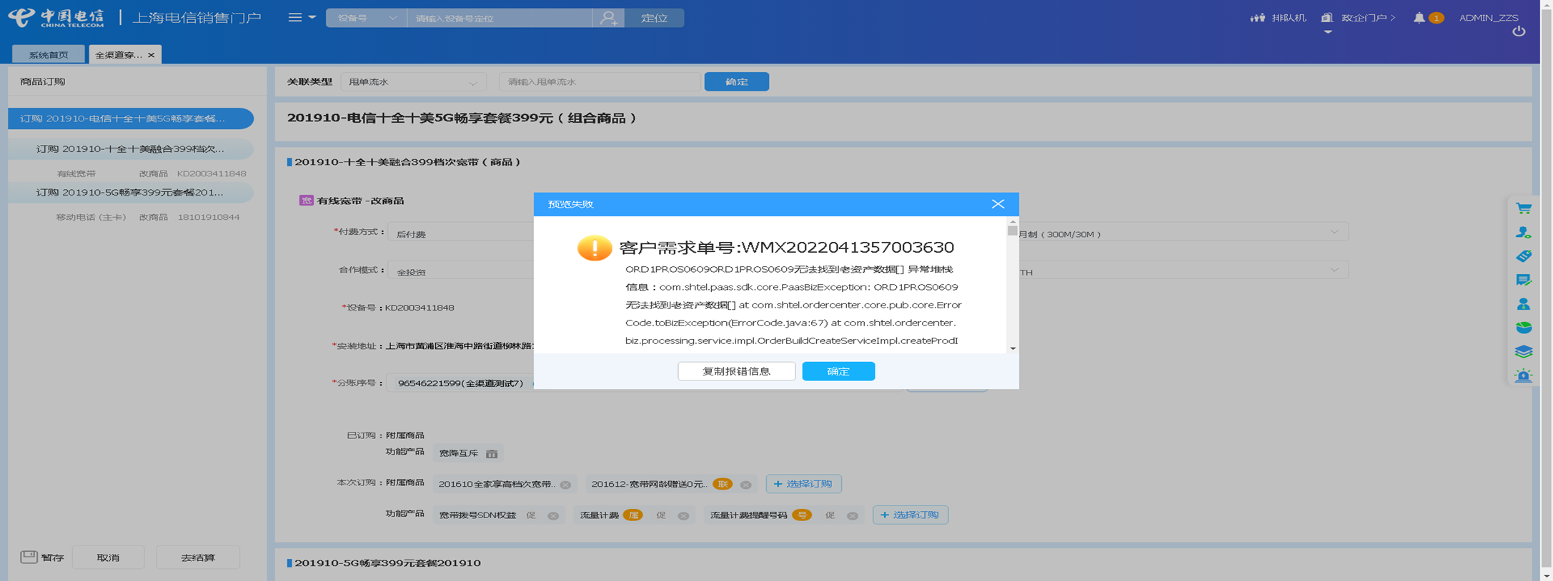

6、【系统原因】资产详情页面弹出异常弹窗undefined。**（未闭环处理）**

202204013（周三）1个案例：【携出拆机】

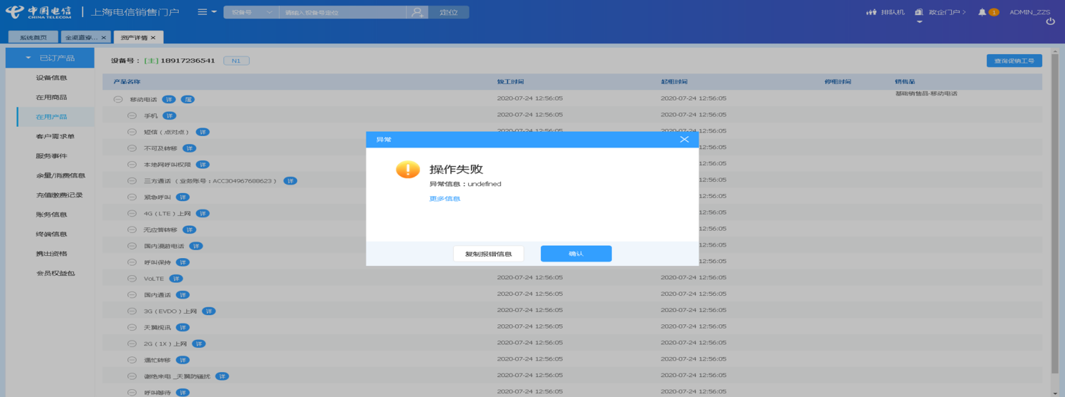

7、【系统原因】商品成员变更，商品配置页面弹出异常弹窗undefined。**（未闭环处理）**

202204014（周四）1个案例：【订购C+宽带的组合套餐，选择已有产品后订购关联包】

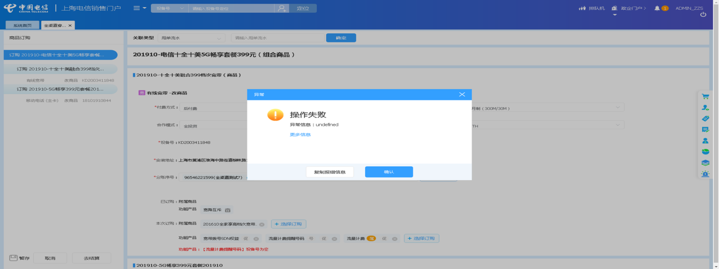

8、【系统原因】客户定位后弹出异常弹窗undefined。**（未闭环处理）**

202204014（周四）1个案例：【订购C+宽带的组合套餐，选择已有产品后订购关联包】

20220414（周四）1个案例：【移动电话改性能】

20220412（周二）1个案例：【新装固话】

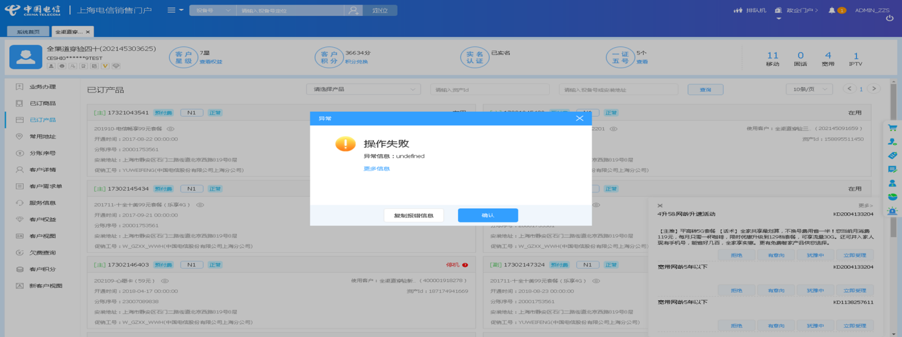

9、【系统原因】定位客户，新建地址，输入地址信息，点击确认，页面弹出异常提示框（综资地址标识不能为空）**（闭环已处理）**

20220409（周日）1个案例：【新建地址】

20220410（周六）1个案例：【新建地址】

20220411（周一）1个案例：【新建地址】

20220412（周二）1个案例：【新建地址】

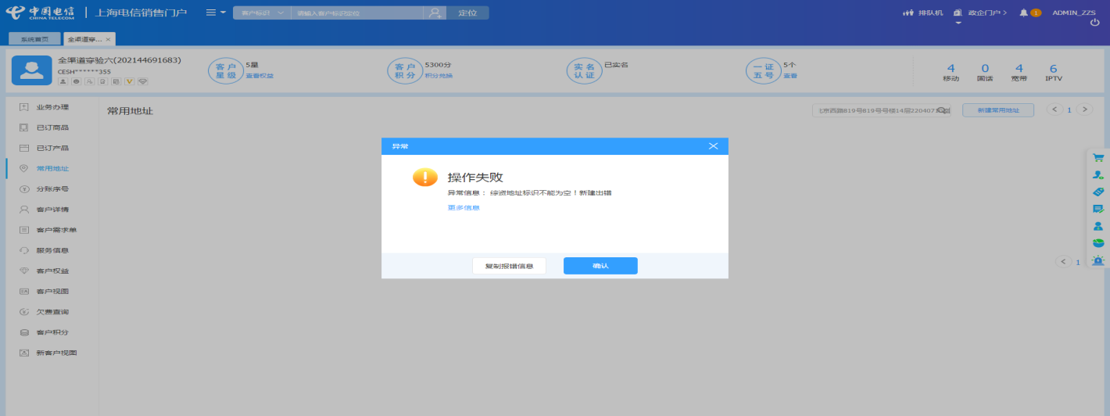

10、【系统原因】打开url时，页面卡在登录界面。**（未闭环处理）**

20220412（周二）1个案例：【改性能移动电话_空改性能】

20220411（周一）1个案例：【改性能移动电话_空改性能】

20220410（周日）1个案例：【改性能移动电话_空改性能】

20220410（周六）1个案例：【改性能移动电话_空改性能】

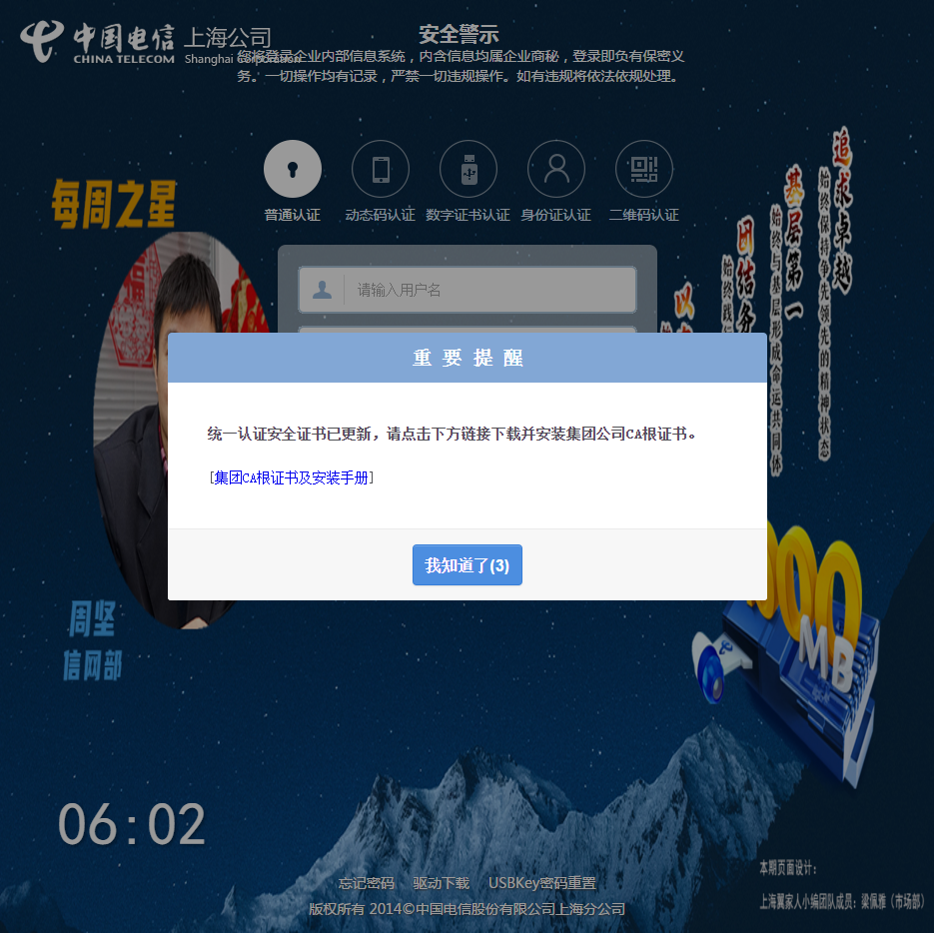

11、【数据原因】uim卡预占失败。**（闭环已处理）**

20220415（周五）1个案例：【新装移动电话】

20220412（周二）1个案例：【新装移动电话】

20220411（周一）1个案例：【新装移动电话】

20220410（周日）1个案例：【新装移动电话】

20220409（周六）1个案例：【新装移动电话】

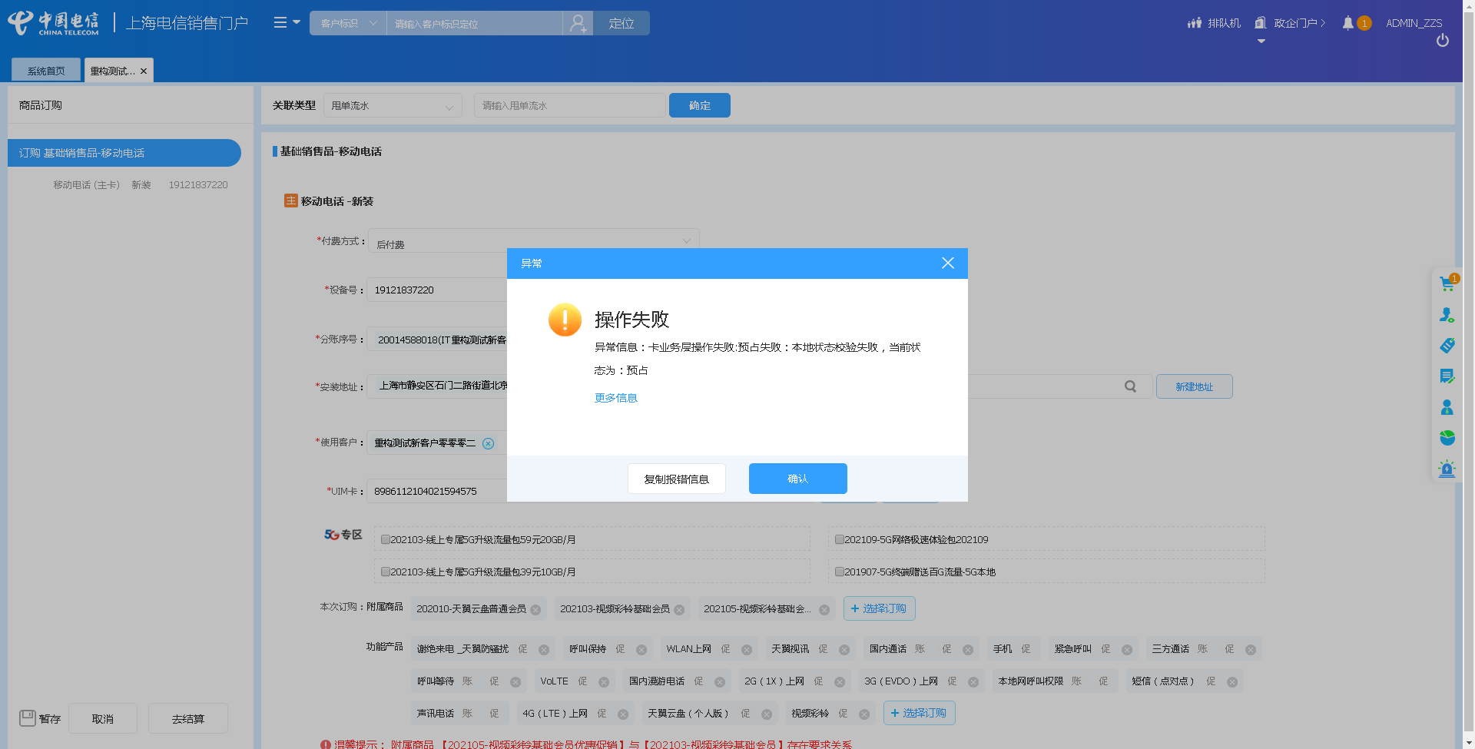

# 、政企受理工作台（BIZ）

|  |  |  |  |  |  |
| --- | --- | --- | --- | --- | --- |
| **执行失败原因** | **类型** | **是否被测系统原因** | **本周出现次数** | **是否闭环** | **是否已解决** |
| 新建地址，输入地址信息，点击确认，页面弹出异常提示框（综资地址标识不能为空） | 系统原因 | 是 | 4 | 是 | 是 |
| 打开url时，页面卡在登录界面 | 系统原因 | 是 | 2 | 否 | 否 |
| 页面显示异常，未显示移动台元素 | 系统原因 | 是 | 2 | 是 | 是 |
| 页面加载失败 | 系统原因 | 是 | 1 | 是 | 是 |
| 查询设备号时，弹出异常框“csb号码查询失败” | 系统原因 | 是 | 1 | 否 | 否 |

详情如下：

1、【系统原因】新建地址，输入地址信息，点击确认，页面弹出异常提示框（综资地址标识不能为空）**（闭环已处理）**

20220409（周日）1个案例：【新建商云通业务】

20220410（周六）1个案例：【新建商云通业务】

20220411（周一）1个案例：【新建商云通业务】

20220412（周二）1个案例：【新建商云通业务】

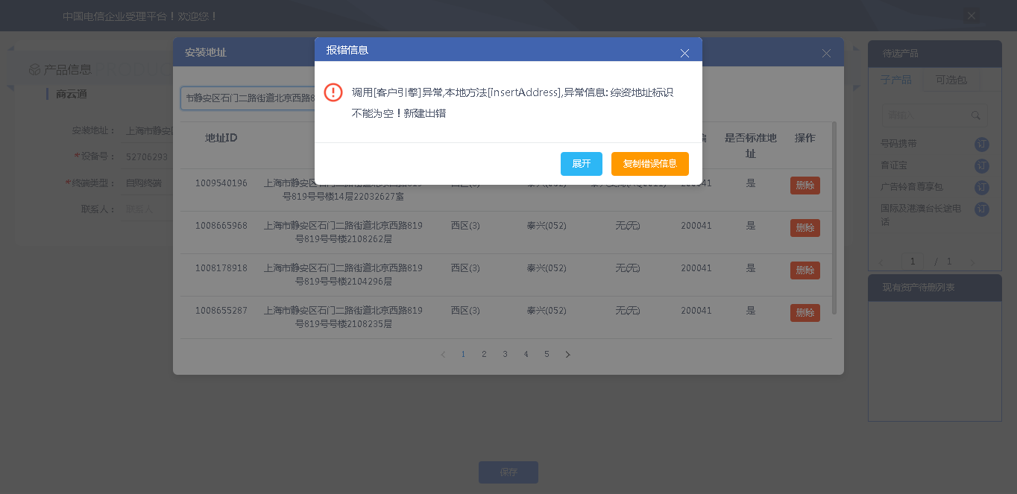

2、【系统原因】打开url时，页面卡在登录界面**（未闭环处理）**

20220412（周二）1个案例：【新装-SD-WAN国内组网】

20220409（周六）1个案例：【新装-SD-WAN国内组网】



3、【系统原因】页面显示异常，未显示移动台元素**（闭环已处理）**

20220411（周一）1个案例：【过户-移动台】

20220410（周日）1个案例：【过户-移动台】

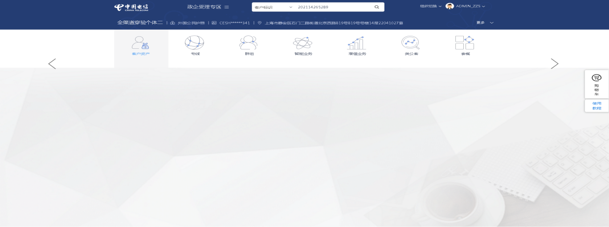

4、【系统原因】页面加载失败**（闭环已处理）**

20220409（周六）1个案例：【过户-移动台】

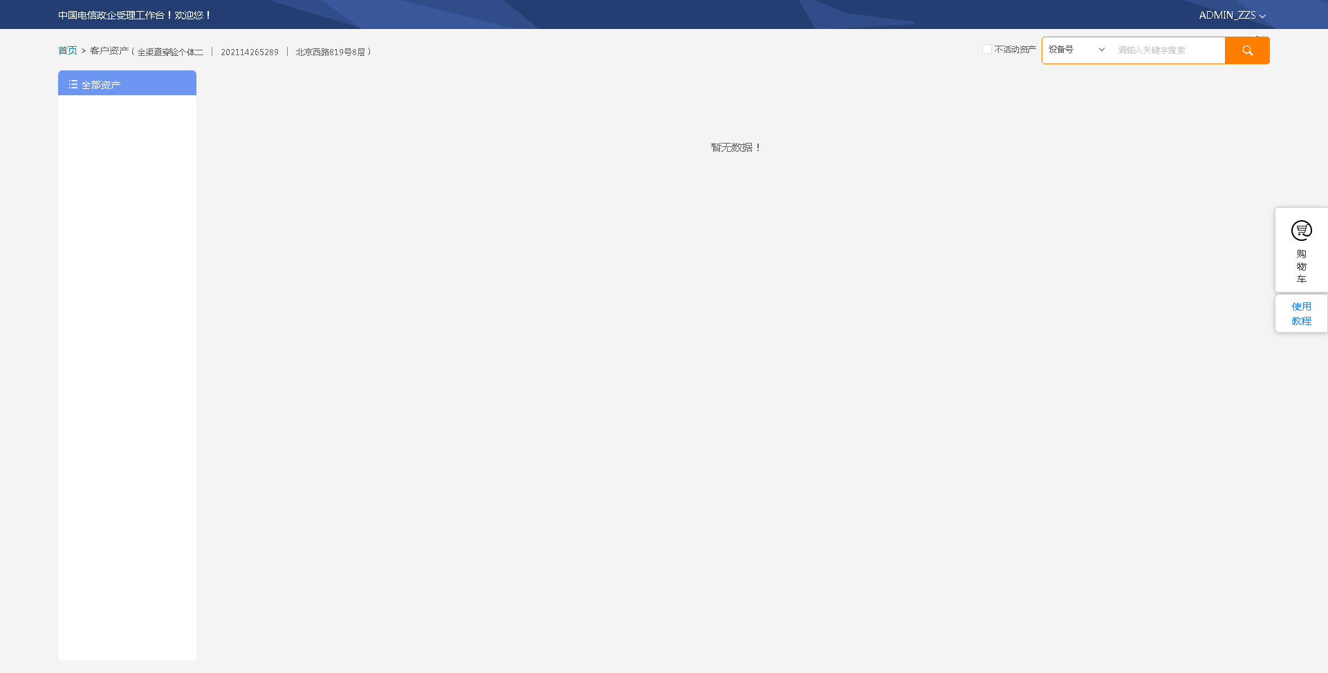

5、【系统原因】查询设备号时，弹出异常框“csb号码查询失败”**（未闭环处理）**

20220415（周五）1个案例：【新装-全球会易通】

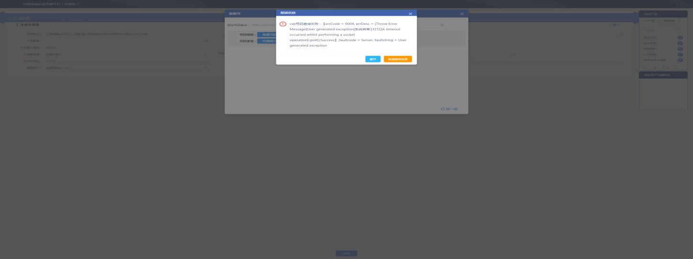

# CRM管理工作台（CMB）

无

# IAM帐务服务专区

无

# IAM帐务服务专区（备机）

|  |  |  |  |  |  |
| --- | --- | --- | --- | --- | --- |
| **执行失败原因** | **类型** | **是否被测系统原因** | **本周出现次数** | **是否闭环** | **是否已解决** |
| 未成功获取元素 | 脚本原因 | 是 | 1 | 是 | 是 |

详情如下：

1、【脚本原因】未成功获取元素**（闭环已处理）**

20220415（周五）1个案例：【充值记录金额校验】

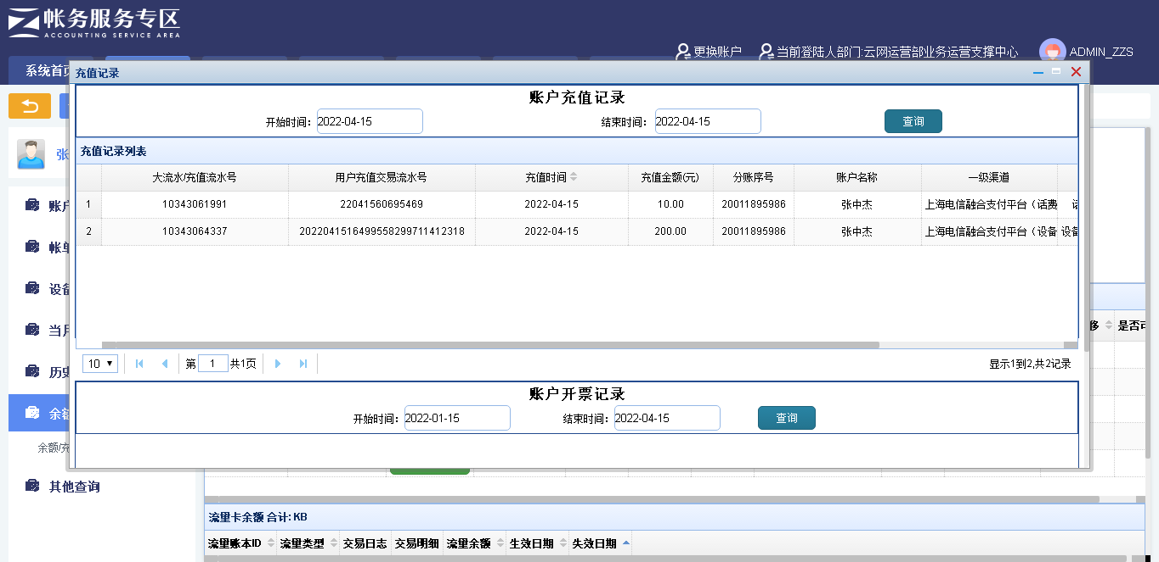

# 计费巡查

无

# MSS巡查

无

# 多媒体（园区）

|  |  |  |  |  |  |
| --- | --- | --- | --- | --- | --- |
| **执行失败原因** | **类型** | **是否被测系统原因** | **本周出现次数** | **是否闭环** | **是否已解决** |
| 做客户引擎订购关系时，页面显示异常 | 系统原因 | 是 | 1 | 是 | 是 |

详情如下：

1、【系统原因】做客户引擎订购关系时，页面显示异常 **（闭环，已处理）**

20220413（周三）1个案例：【客户引擎订购关系】

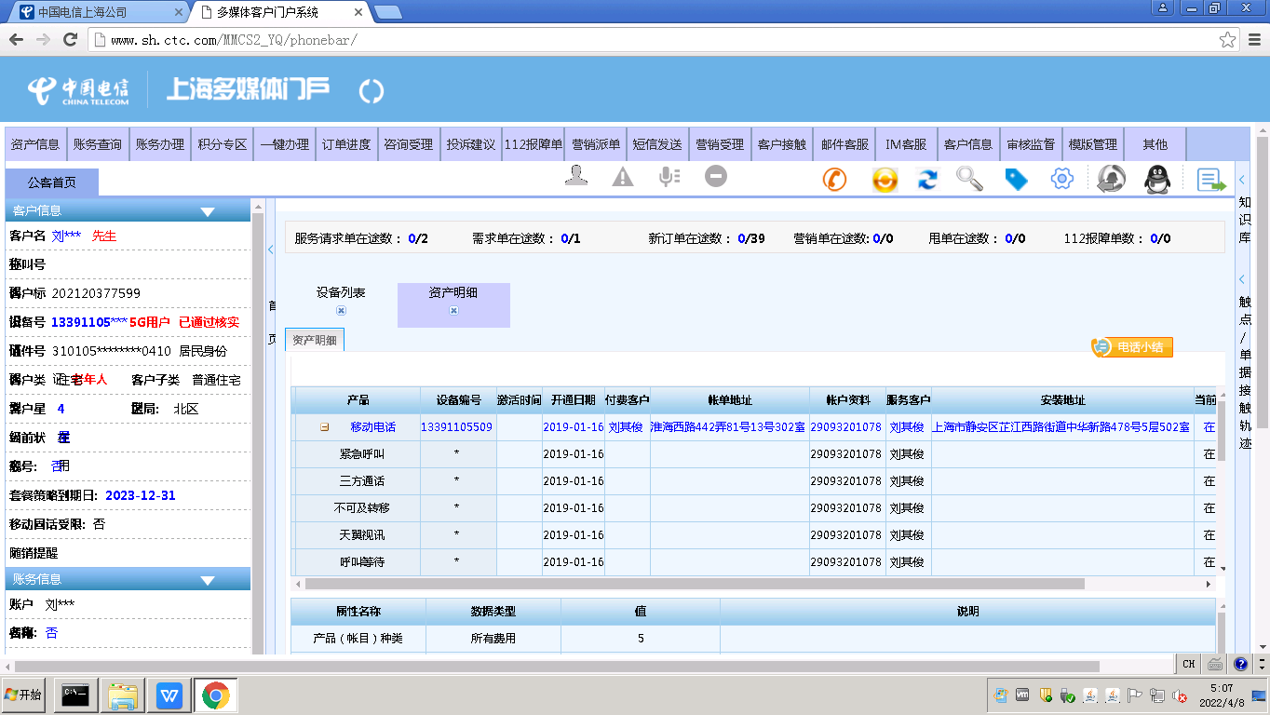

# 多媒体（周家渡）

|  |  |  |  |  |  |
| --- | --- | --- | --- | --- | --- |
| **执行失败原因** | **类型** | **是否被测系统原因** | **本周出现次数** | **是否闭环** | **是否已解决** |
| 做客户引擎订购关系时，页面显示异常 | 系统原因 | 是 | 1 | 是 | 是 |
| 搜索订单编号后，未展示订单信息 | 系统原因 | 是 | 2 | 是 | 是 |
| 做受理引擎订单详情时，接口异常，未显示用户信息 | 系统原因 | 是 | 1 | 是 | 是 |

详情如下：

1、【系统原因】做客户引擎订购关系时，页面显示异常**（闭环已处理）**

20220412（周二）1个案例：【客户引擎能力帐户信息】

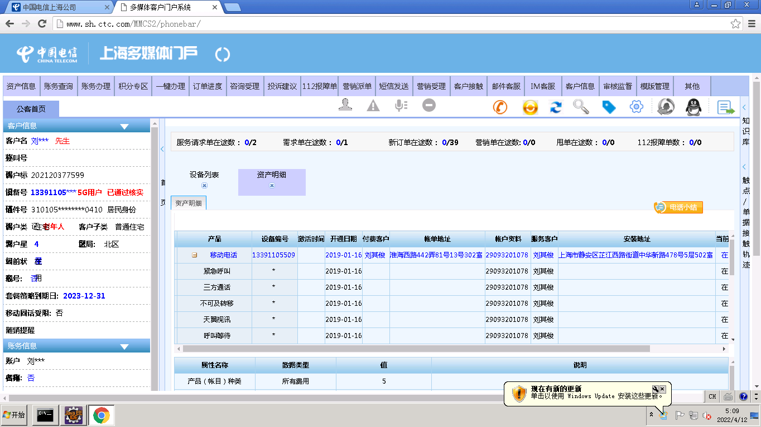

2、【系统原因】搜索订单编号后，未展示订单信息**（闭环已处理）**

20220412（周二）1个案例：【受理引擎订单详情】

20220409（周六）1个案例：【受理引擎订单详情】

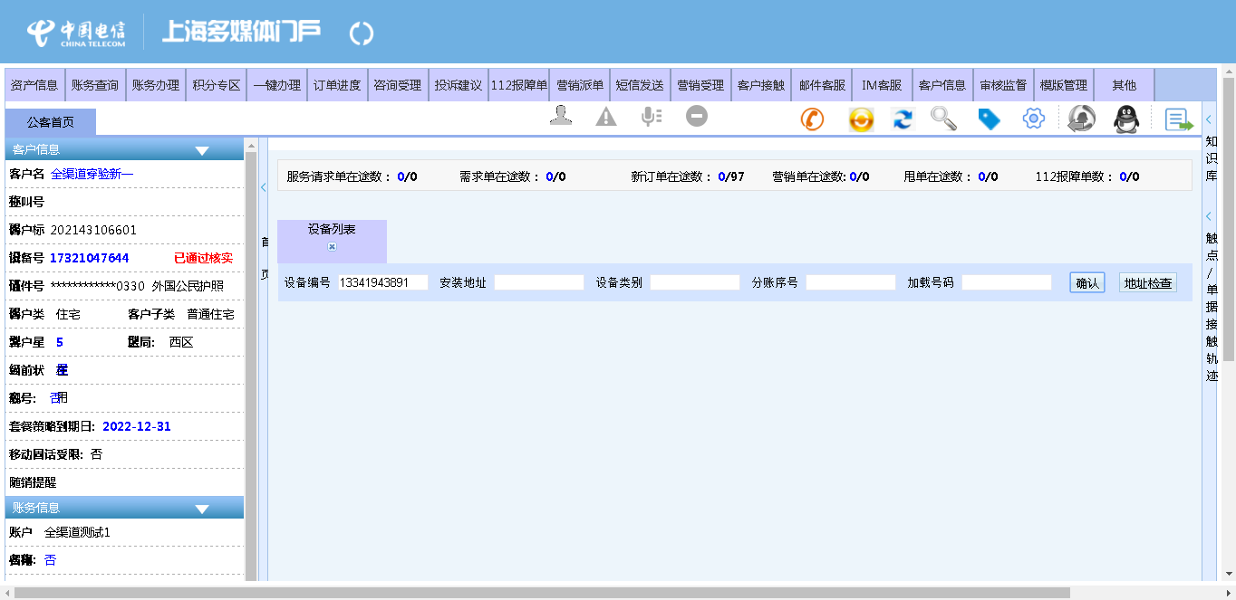

3、【系统原因】做受理引擎订单详情时，接口异常，未显示用户信息**（闭环已处理）**

20220409（周六）1个案例：【受理引擎订单详情】

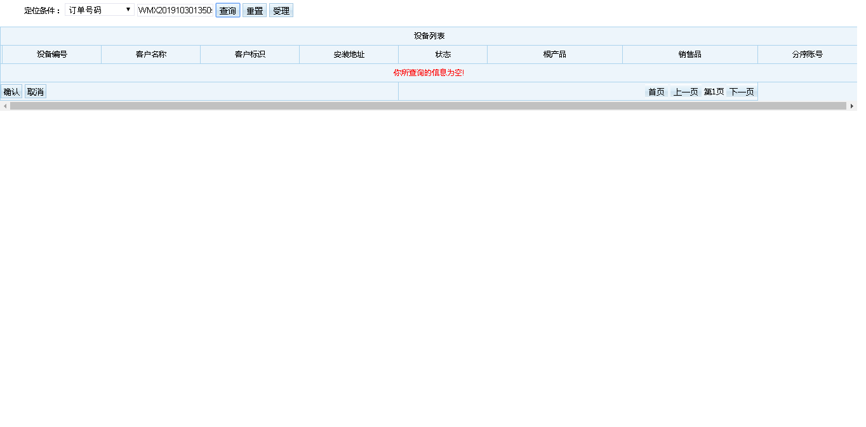

# 上周未闭环问题跟踪：

|  |  |  |  |  |  |
| --- | --- | --- | --- | --- | --- |
| **被测系统** | **执行失败原因** | **类型** | **是否被测系统原因** | **上周出现次数** | **解决情况** |
| 统一销售门户（STSP） | 弹出异常弹窗undefined。 | 系统原因 | 是 | 4 | 未解决。 随机偶发。 |
| 统一销售门户（STSP） | 定位客户，新建地址，输入地址信息，点击确认，页面弹出异常提示框（综资地址标识不能为空）。 | 系统原因 | 是 | 6 | 已解决。 |
| 统一销售门户（STSP） | 打开url时，页面卡在登录界面。 | 系统原因 | 是 | 1 | 未解决。 随机偶发。 |
| 政企受理工作台（BIZ） | 新建地址，输入地址信息，点击确认，页面弹出异常提示框（综资地址标识不能为空） | 系统原因 | 是 | 6 | 已解决。 |
| 政企受理工作台（BIZ） | 查询设备号时，弹出异常框“csb号码查询失败” | 系统原因 | 是 | 2 | 未解决。 随机偶发。 |